 

**Rapport de stage – Projet de fin d’année**

|  |
| --- |
| **Supervision Intelligente de La Ligne de Cataphorèse : Détection d’Anomalies par Caméra IP et IA** |

Ingénierie des Systèmes ElectroniquesEmbarqués et Commande des Systèmes (SEECS)

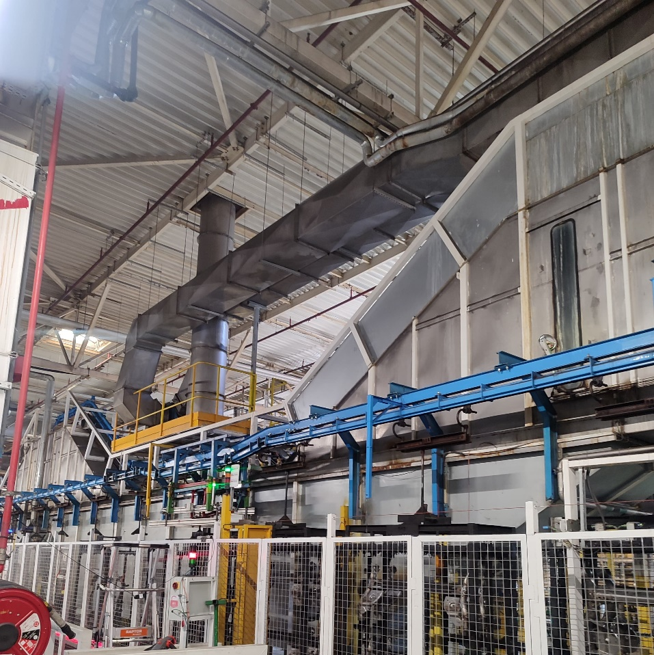

* Réalisé par :AGHADJOUR ZAKARIA
* Encadrant de l'Entreprise :Mr. BADER YASSER

Remerciement

À la fin de chaque travail accompli, il est essentiel d’exprimer sa gratitude envers toutes les personnes qui ont contribué à sa réalisation, que ce soit sur le plan technique, méthodologique ou humain.

À mon tour, je tiens à exprimer mes remerciements les plus sincères. Je remercie d’abord Dieu, qui m’a accordé la patience et la détermination nécessaires pour mener à bien ce projet.

Je souhaite également adresser ma profonde gratitude à l’ensemble du personnel du département *TOUS-ENSEMBLE*, qui incarne parfaitement l’esprit de son nom.

Je suis particulièrement reconnaissant envers mon encadrant, Mr. Bader Yasser, pour sa générosité dans le partage de ses connaissances, la clarté de ses explications concernant les différents processus du département, ainsi que pour l’encadrement structuré et le suivi attentif de mon travail.

Enfin, je remercie chaleureusement toute l’équipe de maintenance «GATM», notamment Mr. Nourddine, Mr. Mehdi(Roboticien), Mr. Khalid, Mr.Anouar, Mr.Youssef, Mr.Morad,Mr .Othmane…ainsi que de nombreuses autres personnes qui m’ont soutenu durant cette période. Leur disponibilité, leurs conseils avisés et leur accompagnement ont été d’un grand apport.

Résumé

Ce projet vise au développement d’un système intelligent de détection d’anomalies d’accrochement des balancelles – un support métallique suspendu à un convoyeur, servant à transporter les pièces tout au long du processus de traitement– , avant leur entrée dans le tunnel de cataphorèse – procédé de traitement de surface par électrophorèse utilisé principalement pour appliquer une peinture anticorrosion; les pièces y sont plongées dans un bain et recouvertes par un courant électrique. Une anomalie d’accrochement peut correspondre à un mauvais positionnement ou un défaut de fixation. Pour anticiper les défauts, une caméra placée en amont du convoyeur – dispositif motorisé assurant le déplacement automatique des balancelles – capture des images qui sont ensuite analysées en temps réel par un processeur embarqué. Ce dernier exécute un modèle d’intelligence artificielle, entraîné au préalable, capable de détecter les défauts d’accrochement. En cas d’anomalie détectée, le système interrompt automatiquement le fonctionnement du convoyeur, empêchant ainsi l’introduction d’une balancelle non conforme dans l’un des stades critiques du processus de cataphorèse.

Objectif

Cette action préventive permet d’éviter des pertes matérielles importantes et des interruptions coûteuses. En effet, le détachement accidentel d’une balancelle au sein du bain de cataphorèse entraîne des arrêts de production qui peuvent durer plusieurs heures, ce qui, compte tenu d’une capacité de production d’une voiture toutes les deux minutes, engendre des pertes considérables. De plus, ces incidents peuvent provoquer la déformation des pièces fixées aux balancelles présentes dans les différents bains, aggravant ainsi les conséquences matérielles et les coûts liés à la maintenance.

Le projet s’inscrit dans une démarche d’amélioration continue de la qualité industrielle, en intégrant des technologies avancées telles que la vision par ordinateur et l’intelligence artificielle embarquée.

**Avant propos**

Avant d’aborder le cœur du sujet — la recherche, l’analyse et la réalisation du projet — il me semble essentiel de revenir sur un aspect fondamental de cette expérience : ce que j’ai réellement tiré de ce stage ne se limite pas au savoir-faire, mais s’inscrit avant tout dans le savoir-être.

J’y ai appris à communiquer efficacement, à m’adapter à mon environnement, et surtout à travailler en harmonie avec une équipe. Ce stage ne m’a pas seulement permis de participer à un projet technique : il m’a surtout offert une immersion dans un milieu professionnel humain et enrichissant, où la valeur du collectif est pleinement mise en avant.

J’ai découvert l’importance de l’entraide, de l’écoute, de la transmission des connaissances — qu’elles soient techniques ou humaines — dans un environnement de travail stimulant, souvent ponctué d’humour et de bonne humeur. C’est cette ambiance positive qui m’a profondément marqué, et qui m’a fait comprendre que la qualité du cadre humain est un critère essentiel de réussite dans tout projet.

Je tiens donc à exprimer une nouvelle fois ma reconnaissance à toutes les personnes du département "Tous-Ensemble", qui portent si bien ce nom. Grâce à elles, ce stage a été une véritable expérience humaine et professionnelle, dont je garderai un excellent souvenir.

**Table des matières**

**CHAPITRE I :Présentation De L’entreprise (Renault Group)** 7

I. Introduction 7

II. Historique 9

III. L’alliance 10

IV. L’organigramme de l’usine Renault Tanger 10

V. Process de fabrication de l’usine Renault Tanger 10

**CHAPITRE II:Présentation Du Département « Tous-Endemble » et Contexte Du Projet** 14

I. Introduction 14

II. Cataphorèse 15

III. Les arrêts imprévus dans le processus 17

IV. La démarche de la réalisation d’une solution 18

**CHAPITRE III :La Méthodologie Du Travail La Réalisation Du Solution** 20

I. Méthodologie De Travail 20

II. La Réalisation Du Solution 22

III. YOLOv8 sur Google Colab pour la Détection d'Objets 24

IV. TEST DU MODELE 26

**CHAPITRE IV : Mise En œuvre De La Solution Sur Le Terrain** 28

I. Installation Du Caméra IP 29

II. Interface Graphique 30

III. Test du modèle 31

IV. Amélioration 32

V. Validation du Modèle 32

VI. Communication Avec L’AUTOMATE 34

VII. Code Source Et Fichiers Importants 34

**Conclusion** 35

# 

# **CHAPITRE I :Présentation De L’entreprise (Renault Group)**

# Introduction

Le groupe Renault est un constructeur automobile multimarque, disposant de filiales et d'usines réparties à l’échelle mondiale.

Sa stratégie repose sur un positionnement durable visant à faire de Renault le constructeur automobile généraliste européen le plus rentable. Son slogan, **« Changeons de vie, changeons l’automobile »**, ne se limite pas à un simple message publicitaire, mais incarne une véritable philosophie axée sur l’innovation et le changement.

En tant que firme multinationale, Renault est présent sur les cinq continents, notamment à travers ses marques affiliées telles que Nissan et Samsung Motors. Le groupe figure parmi les leaders mondiaux du secteur automobile en termes de chiffre d'affaires et de ventes de véhicules.

En 2010, Renault s'est classé au 10eme rang des constructeurs automobiles mondiaux en volume de production. Actif dans 118 pays, il est structuré en cinq grandes régions : **AsiePacifique, Amériques, Eurasie, Euro-Med Afrique et Europe**.

Le groupe Renault s’implante à travers quatre principales structures : **les filiales commerciales, les usines de production, les centres de design et les centres d’ingénierie**.

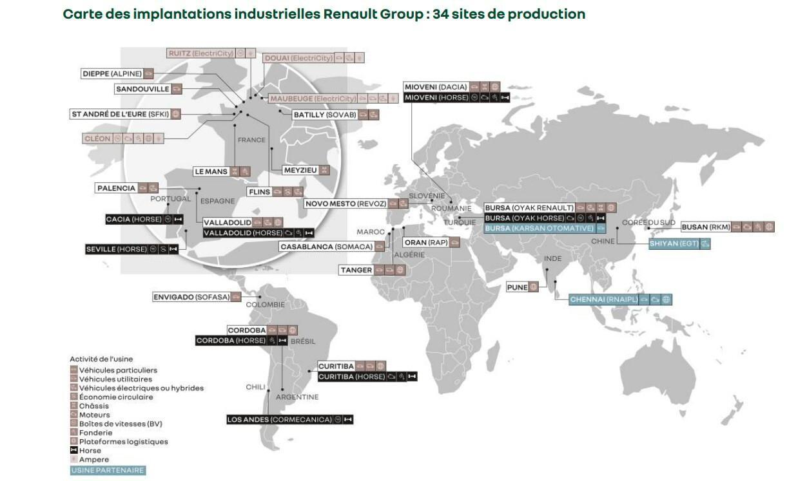

Figure 1 :Réseau RENAULT dans le monde

Inaugurée le 09 février 2012 par Sa Majesté Le Roi Mohammed VI, l’usine de Tanger s’est imposée comme le catalyseur de la transformation de l’ensemble de la filière automobile marocaine. Dès sa conception, dans le cadre d’un partenariat entre le Royaume du Maroc, Renault et Veolia Environnement, ce site industriel révolutionne le monde de l’industrie automobile en étant à la fois zéro carbone et zéro rejet liquide industriel. L'usine de Tanger fabrique des modèles clés du Groupe, à savoir: Dacia Sandero, Dacia Jogger, Renault Express et Mobilize DUO et Bento.

* **DATE DE CRÉATION**: 2008
* **FORME JURIDIQUE ET RÉPARTITION DU CAPITAL**: Renault SA 100%
* **ACTIVITÉ**: Carrosserie-montage, plate-forme logistique, châssis et montage de sous-ensembles
* **EFFECTIFS**: 6 384 salarié au 31 décembre 2024
* **SUPERFICIE**: 300 hectares, dont 37,7 hectares de bâtiments couverts
* **CERTIFICATIONS**: Usine 100% zéro émission, ISO 9001, ISO 14 001, RHP label (Risque hautement protégé)

**PRODUCTION EN 2024**

* **Lodgy** : 3 657 unités
* **Sandero** 3 : 231 038 unités
* **Jogger** : 31 871 unités
* **Renault Express** : 49 052 unités
* **Duo** : 380 unités
* **Bento** : 40 unités

# Historique

Renault est fondée le 25 février 1899 par les trois frères Renault : Louis, Marcel et Fernand. Louis, passionné de mécanique, avait construit dès 1898 sa première voiture, la **Renault Type A**, qui attira rapidement l’attention par ses performances, notamment grâce à sa transmission à prise directe, une innovation à l’époque.

Au début du XXe siècle, Renault devient rapidement un acteur majeur de l’industrie automobile française. L’entreprise participe aux premières compétitions automobiles, ce qui contribue à asseoir sa réputation. Dès 1905, elle remporte un contrat important pour la fabrication de taxis parisiens, dont une partie sera ensuite utilisée pendant la Première Guerre mondiale, notamment les célèbres **taxis de la Marne** en 1914, mobilisés pour transporter les troupes.

Pendant la Première Guerre mondiale, Renault convertit ses usines pour produire du matériel militaire, notamment des camions, des ambulances et même le char léger **Renault FT**, qui jouera un rôle crucial sur le champ de bataille.

Après la guerre, Renault revient à la production automobile civile et diversifie ses activités vers les camions, les tracteurs et les moteurs d’avion. L'entreprise continue de croître pendant l'entre-deux-guerres, malgré la crise économique mondiale des années 1930.

Durant la Seconde Guerre mondiale, les usines Renault sont réquisitionnées par l’Allemagne nazie pour produire du matériel militaire. En 1944, à la Libération, Louis Renault est accusé de collaboration. Il meurt en détention avant son procès. L'État français nationalise l’entreprise en 1945, qui devient alors **Régie Nationale des Usines Renault**.

Sous la direction de Pierre Lefaucheux puis Pierre Dreyfus, Renault connaît une forte croissance durant les **Trente Glorieuses** (1945–1975), avec le succès de modèles populaires comme la **4CV**, la **Dauphine**, puis la **Renault 4** et la **Renault 5**. L’entreprise devient un symbole de l’automobile accessible à tous et se développe largement à l’international.

Dans les années 1980, Renault commence une profonde restructuration. En 1990, la société est transformée en société anonyme, amorçant ainsi sa privatisation. Elle continue à moderniser sa production et à diversifier sa présence mondiale dans les décennies suivantes.

C’est dans cette logique d’expansion industrielle et de recherche de compétitivité que Renault décide de s’implanter au **Maroc**. En **2012**, le groupe inaugure son **usine de Tanger**, l'une des plus importantes plateformes industrielles du continent africain. Ce site moderne symbolise l’ouverture de Renault vers de nouveaux marchés et son engagement dans le développement industriel du Royaume.

# L’alliance

Dans les années 1990, alors que Renault poursuit sa transformation après sa privatisation partielle, le constructeur cherche à renforcer sa position à l’international. En **1999**, Renault prend une décision stratégique majeure en nouant un partenariat avec le constructeur japonais **Nissan**, alors en difficulté financière. Renault entre au capital de Nissan à hauteur de 36,8 %, marquant ainsi la naissance de l’**Alliance Renault-Nissan**.

Ce partenariat repose sur une coopération industrielle et commerciale sans fusion capitalistique, chaque entreprise conservant son identité, mais partageant des technologies, des plateformes et des réseaux de distribution. Cette stratégie permet aux deux groupes d’accroître leur efficacité et leur présence mondiale, notamment sur les marchés émergents.

L’Alliance s’élargit en **2016** avec l’intégration du constructeur **Mitsubishi Motors**, donnant naissance à l’**Alliance Renault-Nissan-Mitsubishi**, l’un des plus grands groupes automobiles mondiaux en termes de ventes. Ce regroupement permet aux membres de mutualiser leurs investissements dans la recherche et le développement, notamment dans les domaines des véhicules électriques, de la conduite autonome et des nouvelles mobilités.

Au fil des années, l’Alliance traverse des périodes de succès, mais aussi de tensions, notamment après l’arrestation de **Carlos Ghosn** en 2018, président emblématique de l’Alliance. Malgré ces turbulences, le partenariat reste en place et continue de se réorganiser pour relever les défis de l’industrie automobile mondiale.

# L’organigramme de l’usine Renault Tanger

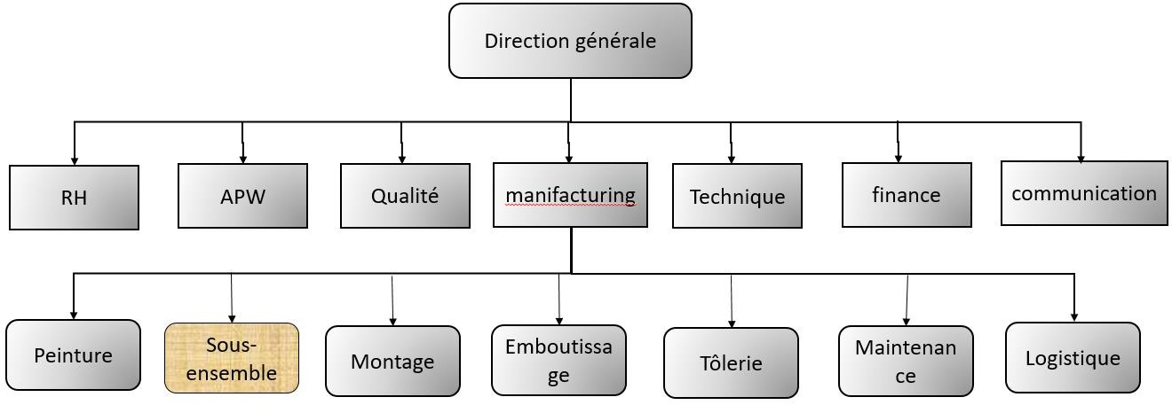



Figure 2 :Organisme d’usine

# Process de fabrication de l’usine Renault Tanger

De manière générale, la production d’une automobile est répartie entre différents départements. Ce sont des secteurs qui ont chacun leurs propres missions pour l’assemblage et la construction d’une automobile. Renault Tanger Exploitation intègre plusieurs départements présentés, ceux de la production sont répartis dans l’usine selon la gamme de fabrication. Ce sont les départements emboutissage, tôlerie, peinture et enfin le montage qui s’alimente aussi des départements « Sous ensemble » et « bouclier ». La production est accompagnée d’une lourde logistique, une comptabilité, une finance, une gestion d’achat, un bureau APW et bien d’autres, réunis tous dans un bâtiment nommé X.

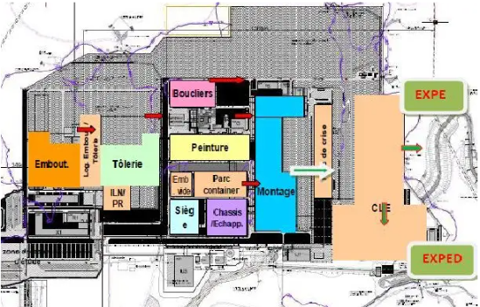

Figure 3 : Etapes de fabrication

1. **Emboutissage :**

A l’emboutissage, point de départ du processus, la matière première arrive sous forme de bobines d’acier. Celles-ci sont déroulées puis coupées et frappées pour obtenir des pièces embouties. En effet, les bobines de tôles sont livrées à l’emboutissage par voie ferrée ou par camion avant d’être découpées en flancs puis passent sur une ligne de presses pour être

emboutis, détourés, poinçonnés et calibrés. A la suite de ces opérations, les pièces sont prêtes à être utilisées en tôlerie en tant que composants de la caisse (côtés de caisse, capot…).

L’emboutissage est un procédé qui comporte 3 opérations : Déroulage des bobines, découpage des flans et enfin emboutissage des flans.

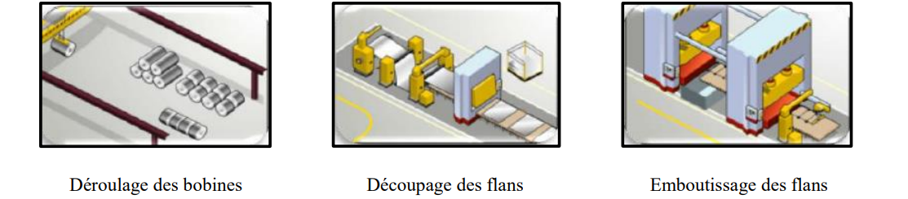

1. **Tôlerie :**

La tôlerie a pour rôle d’assembler les pièces embouties pour former la carrosserie de la caisse prête à peindre.

Ce processus se déroule en quatre étapes principales : l’assemblage de l’armature, l’assemblage des côtés de caisse, la conformation géométrique, et enfin, l’assemblage final de la caisse.

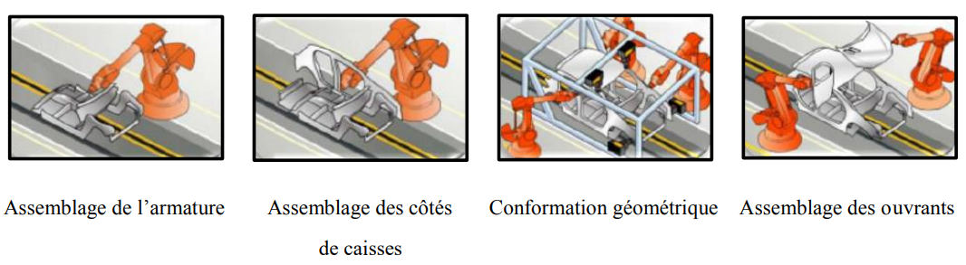

1. **Peinture :**

La peinture se fait dans un environnement clos où la caisse nettoyée passe dans différents bains protecteurs et subit plusieurs traitements (traitement anticorrosion par immersion, mastic appliqué sur les jonctions de tôle. Une couche d’apprêt, de base colorée et de vernis est appliquée sur la caisse afin d’obtenir sa teinte avant l’injection de la cire dans les corps creux) avant de recevoir sa teinte définitive.

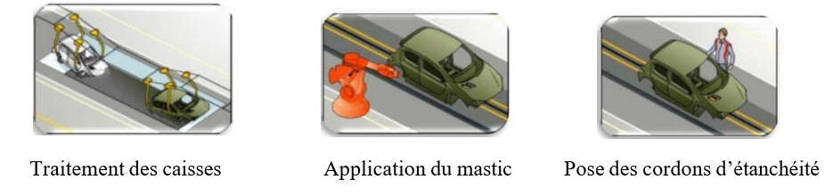

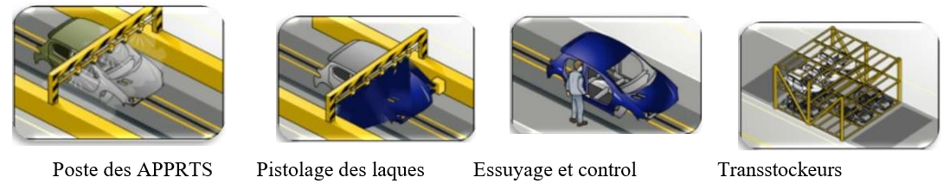

1. **Montage :**

A cette dernière étape du processus de fabrication, la caisse peinte reçoit successivement tous les équipements du véhicule : habillages, sellerie, circuits électriques, vitrages et bien entendu éléments mécaniques (moteur, boîte de vitesse…) produits sur un autre site. A l'entrée de la caisse dans l'atelier, les portes sont démontées afin de faciliter les opérations du montage puis elles partent sur une ligne parallèle pour y être préparées. Les images ci-dessous Présentent en détail les différentes opérations effectuées dans ce stade.

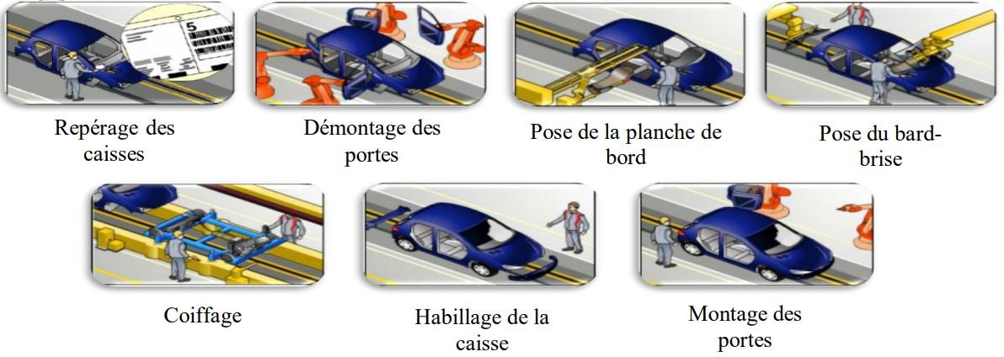

1. **Logistique :**

La logistique s’installe sur tous les niveaux du processus, d’ailleurs, des tunnels, des ponts et des moyens de transport internes sont mis en place pour assurer le déroulement du cycle entre les départements de façon fluide et rapide. Les tôles passent de l’emboutissage à la tôlerie puis à la peinture sur des rails soient souterraines ou en deuxième étage. Les carrosseries peintes passent à travers des ponts couverts pour arriver au département montage qui est situé en face du département peinture. La logistique s’occupe de l’alimentation du montage par toutes les pièces nécessaires provenant des divers départements.

1. **La qualité :**

Le véhicule subit d'abord un contrôle complet de ses équipements électroniques (réglages des phares, vérification du fonctionnement des voyants, systèmes d'alerte, de sécurité, de confort…). Les véhicules déclarés conformes sont ensuite testés sur bancs de roulage ou sur pistes pour vérifier le bon fonctionnement de tous leurs organes mécaniques. A chacune de ces étapes, les éventuels défauts sont aussitôt corrigés. Une fois contrôlés, les véhicules seront livrés à leurs clients tout en respectant les trois points : coût, qualité, délai.

1. **La livraison :**

L’emplacement géographique de l’usine Renault Tanger est choisi principalement pour son accès à la plateforme portuaire du port de Tanger Med, ce qui facilite la livraison à l’Europe et aux autres pays. En revanche, l’usine s’ouvre aussi sur les rails de l’ONCF pour assurer une livraison interne aux différentes régions du Maroc et aussi le passage au port Tanger Med. De plus, des camions de transport sont prévus pour assurer la livraison jusqu’aux points de vente.

* La figure ci-dessous résume le processus de fabrication des véhicules :

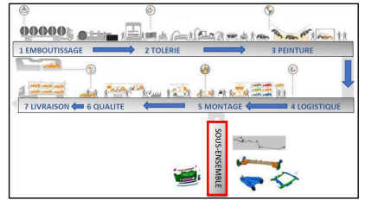



# **CHAPITRE II:Présentation Du Département « Tous-Endemble » et Contexte Du Projet**

# Introduction

Le département AEB ( Axle Exaust Build ) « Sous-ensembles » dans lequel s’installe mon projet s’occupe de la production de certaines pièces du châssis à savoir : l’échappement, l’essieu , le berceau ,et PTAV ainsi que les sièges. De plus, l’essieu et le berceau passent par la cataphorèse pour suivre un traitement de surface anticorrosion. Aussi, pour une qualité élevée, un contrôle fréquentiel des pièces se fait par 3D et macrographie. Toutes ces activités ont besoin de planification, de suivi et d’amélioration. C’est d’ailleurs le rôle des deux sections : GATM, Fabrication et Ingénierie.

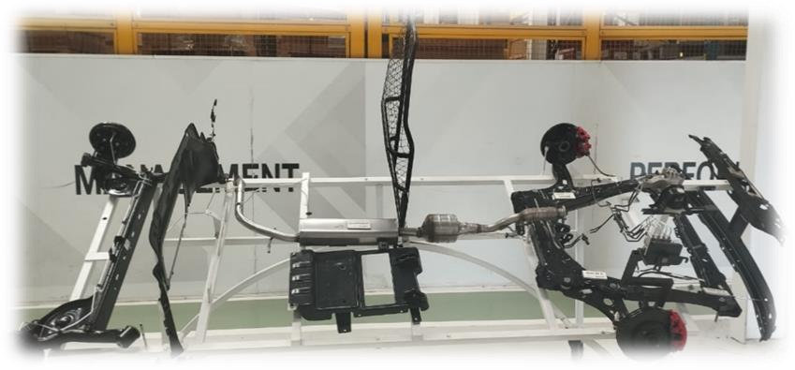

L’échappement

L’essieu

Berceau

Figure 4 :Association des éléments produites en « TOUS-Ensemble »

# Cataphorèse

Après l’assemblage des essieux et berceaux dans les lignes de soudures, le traitement de surface et la peinture est l’opération finale avant de livrer ces deux produits au département montage.

Le traitement se fait dans la ligne cataphorèse qui consiste à plonger des pièces métalliques dans un bain, pour y déposer par électrolyse un revêtement époxy de couleur noire.

Par l’effet d’un champ électrique créé entre les pièces immergées reliées à la Cathode et les Anodes, les molécules organiques se déposent sur les pièces métalliques. . Sous l’effet du champ électrique les particules de peinture chargées positivement se dirigent vers la pièce à traiter et sur laquelle elles se déposent. Ce procédé permet de déposer de 15 à 40 microns d’épaisseur avec une grande régularité Les pièces sont ensuite placées dans une étuve, pour obtenir la polymérisation de l’époxy.

Une sous-couche préalable de phosphatation au Zinc renforce la tenue à la corrosion du revêtement époxy ainsi que sa résistance aux agressions mécaniques.

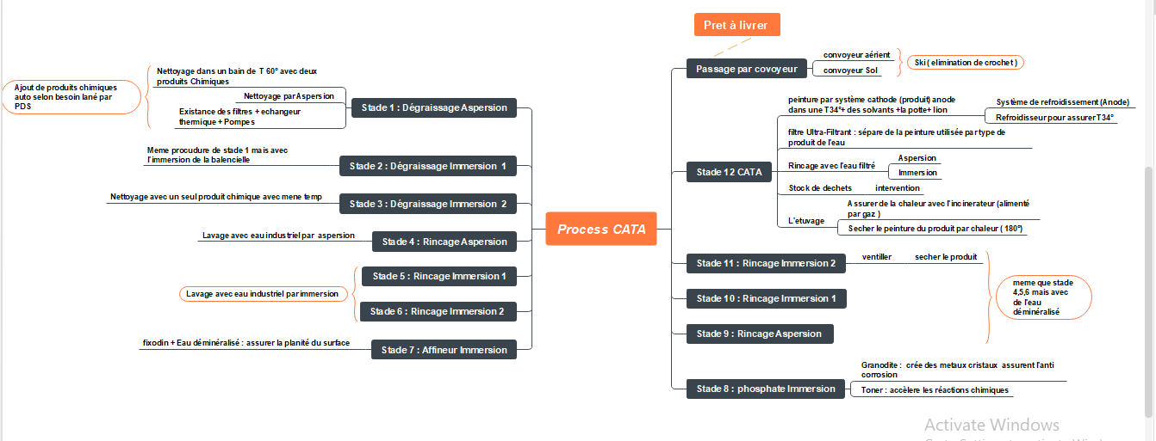

# Figure 4 : Processus du Cataphorèse

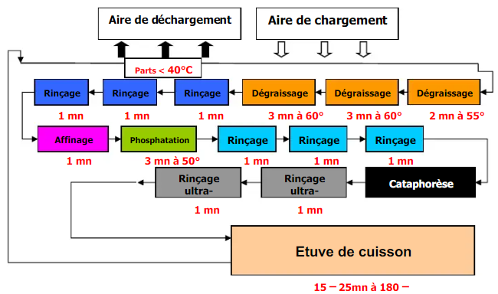

Figure 5 : L’installation du CATA sur terrain

Avant de débuter leur parcours dans la ligne de cataphorèse, les éléments sont placés dans des chariots appelés **balancelles**. Ces dernières sont accrochées à des **accrocheurs** fixés sur un convoyeur, permettant ainsi de les soulever du sol et de démarrer leur trajet à travers **16 étapes**.  
L’intégration des balancelles dans la chaîne de transport est réalisée manuellement par des opérateurs, tandis que l’accrochement s’effectue automatiquement grâce au mouvement du convoyeur.

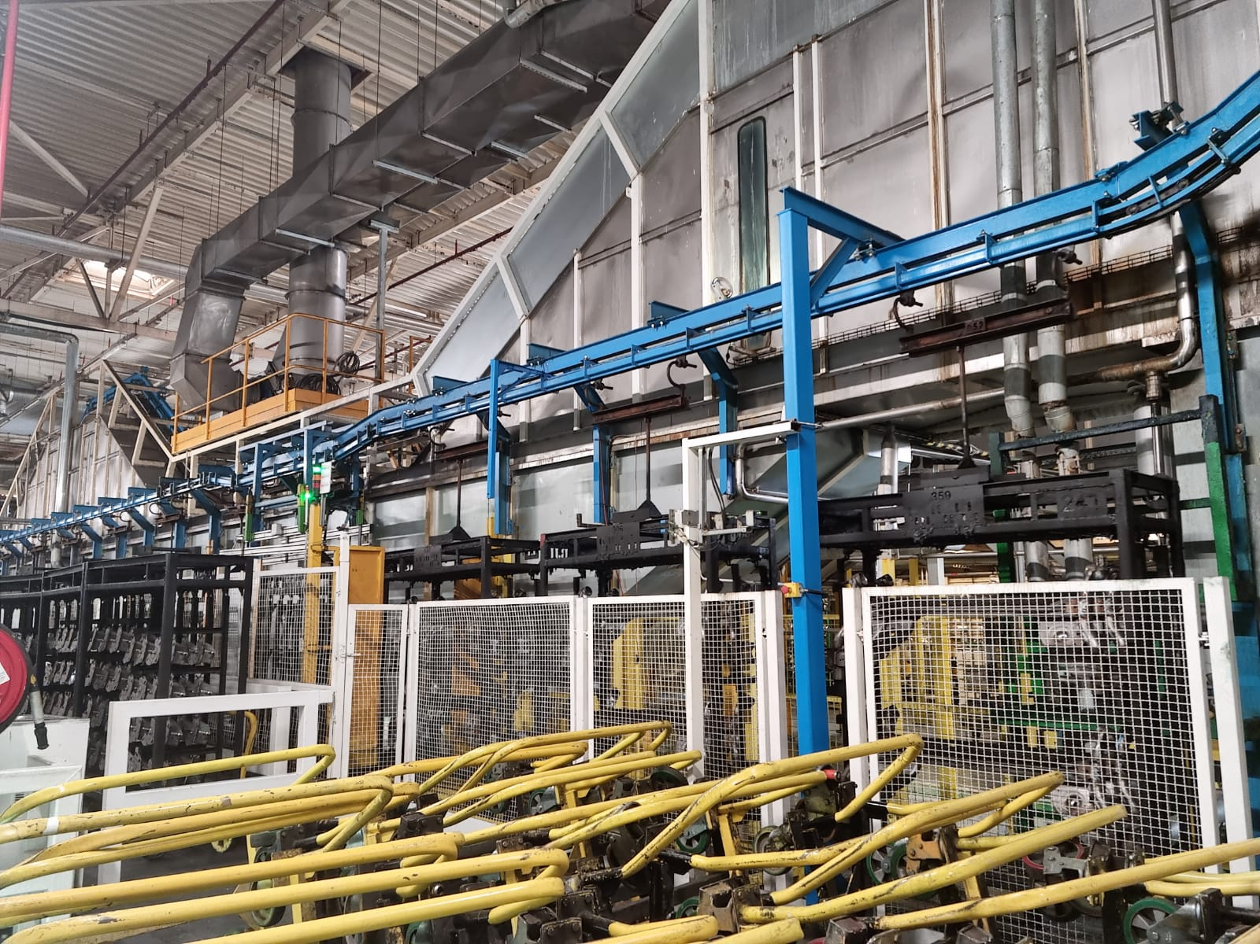

# Figure 6 : Cataphorèse

# Les arrêts imprévus dans le processus

La **ligne de cataphorèse** constitue l'étape la plus importante de tout le département. Non seulement les éléments fabriqués en interne y passent, mais également près d'une dizaine d'autres pièces en provenance d'autres départements.  
Cette ligne représente **la dernière étape du traitement de surface**, avant que les éléments ne soient libérés et transférés vers les étapes suivantes de la chaîne de production :

**DEPARTEMENT MONTAGE** :ligne tanger 1 et tanger 2.

**SOMACA :** Client externe qui assemble des voitures dans l'usine Renault de Casablanca.

**PIECES DE RECHANGE :**Maroc ,Europe et Argentine.

Les **arrêts de la ligne de cataphorèse** comptent parmi les plus longs de toute l’usine. C’est pourquoi **l’ensemble de l’équipe du département accorde une attention particulière à cette ligne**, afin de prévenir toute forme de panne.  
Ces arrêts peuvent être causés par **plusieurs facteurs**, notamment :**Pannes d’équipement :**

Les pannes d’équipement peuvent avoir un impact significatif sur les arrêts imprévus dans le processus de déplacement des balancelles.

* **Erreurs opérationnelles :**

Les erreurs commises par les opérateurs lors du déplacement des balancelles peuvent entraîner des arrêts imprévus.

* **Problèmes de communication :**

Les arrêts peuvent être causés par des problèmes de communication entre les différents membres de l'équipe responsables du déplacement des balancelles.

* **Incidents de sécurité :**
* **Approvisionnement inadéquat en balancelles :**

Si l'approvisionnement en balancelles n'est pas suffisant pour répondre à la demande de la ligne de cataphorèse, des arrêts imprévus peuvent se produire lorsque les balancelles ne sont pas disponibles pour le déplacement.

La **principale cause d'arrêt** de la ligne de cataphorèse est liée à une **anomalie d’accrochement des balancelles**. Cette anomalie entraîne la **chute de la balancelle dans l’un des bains du processus**, provoquant ainsi un arrêt immédiat de la ligne. Cet arrêt engendre plusieurs conséquences majeures :

1. **Interruption de la livraison** vers le département montage, ce qui entraîne à son tour l’arrêt de ce processus. Avec une cadence de production d’un véhicule toutes les deux minutes, cela représente une perte financière considérable.
2. **Saturation des postes de déchargement** des éléments et des zones de stockage, ce qui bloque les lignes de fabrication en amont.
3. **Déformation des éléments en cours de traitement** dans les bains, due à une immersion prolongée, ce qui engendre des pertes de pièces.
4. **Allongement des délais de libération** des pièces de rechange, affectant la logistique et la maintenance.
5. **Grande difficulté de récupération des balancelles**, en particulier lorsqu’elles chutent dans les dernières étapes du processus, comme celle du **four**, rendant l’intervention encore plus complexe.

La **ligne de cataphorèse est véritablement le cœur du département**, et plus largement de toute l’usine. Un arrêt peut durer **jusqu’à 12 heures**, ce qui justifie l’extrême vigilance portée à son bon fonctionnement. **Tous les regards sont donc tournés vers cette ligne**, afin d’anticiper tout incident et d’assurer une continuité de production optimale.

# La démarche de la réalisation d’une solution

Pour résoudre ce problème, il est essentiel de **vérifier le bon accrochement des balancelles** immédiatement après leur intégration à la chaîne. Cependant, **une intervention directe sur l’opération d’accrochement n’est pas envisageable** en raison de la complexité de l’installation.  
La solution doit donc intervenir **juste après l’accrochement**, sans perturber le fonctionnement de la chaîne de transport.

C’est ici que **l’intelligence artificielle (IA)** peut jouer un rôle clé. En installant une **caméra juste après le poste d’accrochement**, et en traitant les données **en temps réel**, il devient possible de **détecter automatiquement toute anomalie d’accrochement** avant que la balancelle n’entre dans la première étape de la ligne de cataphorèse.

En cas d’anomalie détectée, deux scénarios sont possibles :

1. **Passage du contrôle à l’opérateur**, qui interviendra manuellement pour arrêter la chaîne et corriger le problème en quelques minutes.
2. **Arrêt automatique de la chaîne** dans une **zone accessible**, permettant à l’opérateur d’intervenir rapidement et en toute sécurité.

Même si **une intervention humaine reste nécessaire**, le principal avantage de cette solution est de **réduire considérablement le temps d'arrêt** : on passe ainsi de **plusieurs heures à quelques secondes ou minutes** d’intervention.

Ce gain de temps permet **d’éviter toutes les conséquences lourdes** évoquées précédemment : pertes financières, blocages de production, déformation de pièces, etc.  
Ainsi, l’intégration de l’IA dans ce processus représente une avancée significative en matière de **prévention, réactivité et continuité industrielle**.

# **CHAPITRE III :La Méthodologie Du Travail La Réalisation Du Solution**

# Méthodologie De Travail

La méthodologie de travail adoptée est cruciale pour structurer l'approche du projet et atteindre ses objectifs de manière systématique et efficace.

Après avoir analysé le problème, il est apparu que la solution devait être à la fois flexible et facile à mettre en œuvre. Suite à la collecte des données, nous avons constaté qu’il n’était pas possible d’intervenir directement dans le processus d’accrochement, ni de corriger l’accrochement en cas d’anomalie. Ainsi, nos tâches ont été définies comme suit :

1. Détecter les anomalies d’accrochement.
2. Envoyer une alerte à l’équipe responsable.
3. Intégrer la possibilité d’un arrêt du convoyeur, via une intervention directe en contrôlant l’automate.

Il est essentiel d’accorder une attention particulière à la fiabilité du système de détection. L’objectif n’est pas de déclencher des alertes ou d’arrêter la chaîne de production de manière injustifiée. La solution doit donc assurer une grande précision dans l’identification des anomalies, afin de limiter les fausses alertes et garantir une intervention uniquement lorsqu’elle est réellement nécessaire.

**« Sans données de qualité, même l’intelligence artificielle la plus avancée reste aveugle. »**

L’une des principales contraintes dans ce type de projet est la **constitution d’un dataset de qualité**. C’est un facteur essentiel pour entraîner un modèle d’intelligence artificielle à la fois **précis**, **robuste** et **fiable**.

Le travail s’est déroulé selon les étapes suivantes :

1. **Compréhension du problème** : Il a d’abord été nécessaire de bien cerner la différence entre un accrochage normal et une situation anormale (mauvais positionnement, absence d’attache, etc.).
2. **Exploration des différentes méthodes d’IA pour la détection d’anomalie** :  
   Plusieurs approches ont été étudiées :
   1. **Classification d’image (image classification)** : Cette méthode consiste à attribuer une seule étiquette à l’image dans sa globalité (ex. : "accroché" ou "non accroché"). Elle a été rapidement écartée, car elle ne permet **ni de localiser** précisément l’anomalie ni de traiter les cas où plusieurs objets sont présents dans la même image.
   2. **Détection d’anomalie non supervisée (unsupervised anomaly detection)** : Des méthodes comme l’autoencodeur ou le One-Class SVM ont été envisagées. Cependant, leur efficacité dépend fortement de la représentation des données et elles se sont révélées **peu performantes** dans notre cas, notamment en présence de variations visuelles importantes.
   3. **Détection d’objets (object detection)** : Cette méthode a finalement été retenue. Elle permet non seulement de **localiser précisément les zones d’anomalie** via des boîtes englobantes (bounding boxes), mais aussi de **classer chaque objet** (ex. : "bien accroché", "mal accroché"). Des architectures comme **YOLOv8** ont été utilisées pour leur rapidité et leur précision, même en conditions industrielles.

**3. Préparation du dataset :**La méthode adoptée ne nécessite pas seulement un dataset, mais également un dataset annoté, c’est-à-dire un ensemble d’images pour lesquelles on a précisé, pour chaque image, la classe de l’objet détecté ainsi que la boîte englobante (bounding box) correspondante. Pour cela, nous avons suivi les étapes suivantes :

3.1. Collecte des images :  
Dans un premier temps, les images ont été capturées à l’aide d’un téléphone portable, puis, dans une seconde phase, avec une caméra IP — cette dernière étant celle qui sera utilisée lors de l’installation finale du projet.

3.2. Diversification des conditions de prise de vue :  
Afin d'améliorer la robustesse du modèle, nous avons volontairement varié les fonds (backgrounds), les angles de prise de vue, ainsi que la luminosité des images capturées.

3.3. Annotation et préparation du dataset avec Roboflow :  
Les images ont été importées et annotées sur Roboflow, une plateforme spécialisée dans la gestion et l’annotation de datasets pour la vision par ordinateur.

3.4. Entraînement du modèle sur Google Colab :  
L’entraînement a été réalisé sur Google Colab, un environnement cloud puissant qui permet de tirer parti du GPU pour accélérer l’apprentissage du modèle.

3.5. Test local du modèle :  
Une fois entraîné, le modèle a été téléchargé et testé en local afin de vérifier son bon fonctionnement, sa précision et sa capacité à détecter les anomalies d’accrochage en conditions réelles.

3.6. Déploiement sur le terrain :  
Le système a ensuite été installé dans l’environnement réel de production, et son fonctionnement a été suivi pour valider sa stabilité et sa fiabilité.

# La Réalisation Du Solution

1. Outil

Le cœur intelligent du système repose sur un modèle de Deep Learning de type réseau de neurones convolutionnel (CNN), entraîné à détecter s’il existe une anomalie d’accrochage. Ce modèle a été développé à l’aide de la bibliothèque TensorFlow/Keras, qui offre des outils puissants pour la création, l’entraînement et le déploiement de réseaux de neurones. Le modèle prend en entrée une image de taille 32×32 pixels, prétraitée en niveaux de gris et normalisée, puis prédit l’état d’accrochage. La sortie du modèle est une probabilité pour chaque classe(Well attached,Not attached).

* 1. Roboflow :
     1. **Présentation de Roboflow**

**Roboflow** est une plateforme en ligne qui facilite la création de datasets pour la vision par ordinateur. Elle permet de :

* Importer et annoter des images (bounding boxes),
* Appliquer des augmentations (lumière, rotation…),
* Générer et exporter le dataset dans différents formats (YOLO, COCO, etc.),
* Lancer l’entraînement via Google Colab.
  + 1. **Étapes d’annotation**
       1. **Création du projet** : choisir le type (détection d’objet) et les classes ("bien accroché", "mal accroché").
       2. **Importation des images** : à partir du téléphone ou de la caméra IP.
       3. **Annotation manuelle** : tracer des boîtes sur chaque objet et attribuer la bonne classe.
       4. **Augmentations (optionnel)** : varier fond, angle, luminosité pour enrichir le dataset.
       5. **Génération automatique** du dataset (train/val/test).
       6. **Exportation** pour entraînement sur Google Colab (ex. avec YOLOv8).

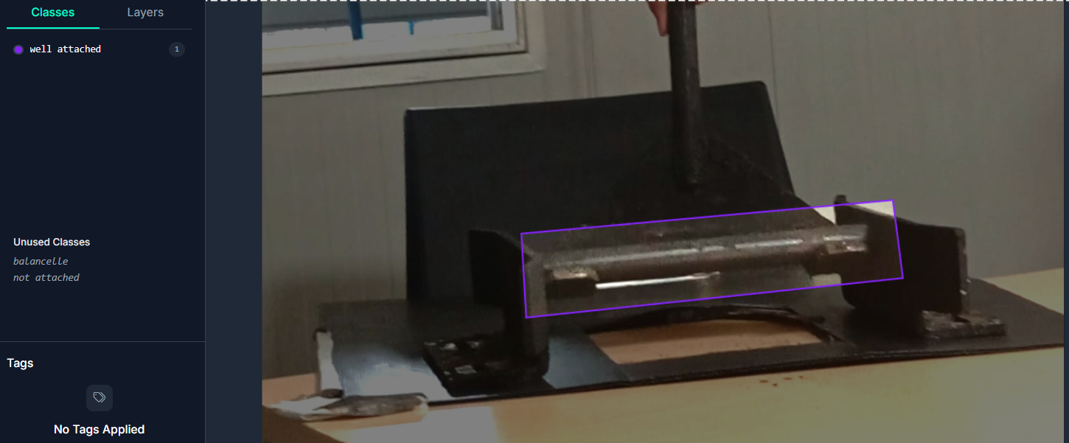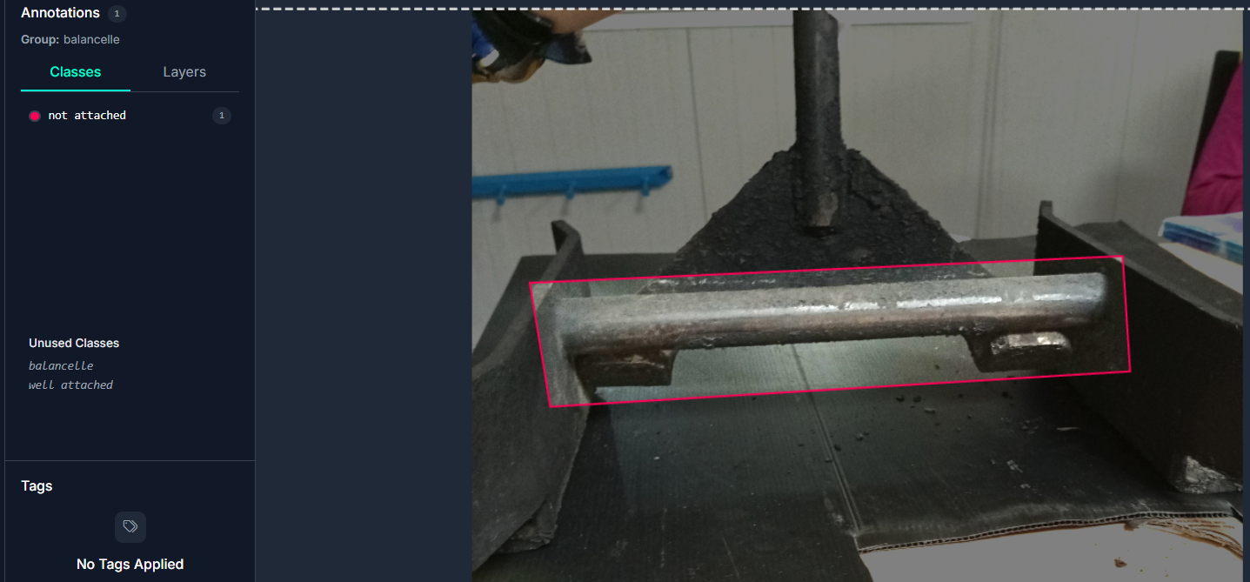

Figure 7 : bien attaché figure 8 : Anomalie

**NB** : Nous avons utilisé l’option d’**augmentation de données** dans **Roboflow** afin de **diversifier les images du dataset** sans devoir capturer manuellement un grand volume de nouvelles données.  
Ces augmentations (changement de luminosité, rotation, flou, etc.) permettent de **renforcer la robustesse du modèle** face aux variations d’éclairage, d’angle ou de fond lors de la détection en conditions réelles.

À la fin de la phase de préparation, notre dataset a été exporté selon la répartition suivante :

* + - Entraînement (train) : 2 175 images
    - Validation (val) : 203 images
    - Test (test) : 100 images

Cette séparation permet de :

* + Entraîner le modèle sur un grand nombre d’exemples (train),
  + Ajuster les hyperparamètres et vérifier la performance pendant l’entraînement (val),
  + Évaluer objectivement les performances finales du modèle (test), sur des images jamais vues.
  1. GOOGLE COLAB:
     1. **Présentation de Google Colab**

**Google Colab** (*Colaboratory*) est un environnement de développement en ligne gratuit proposé par Google, qui permet d’exécuter du code Python directement dans le navigateur, avec des ressources de calcul puissantes.

* + 1. **Avantages de Google Colab**
* **Accessible** : Aucun besoin d’installation, tout se fait dans le navigateur.
* **Support GPU/TPU** : Possibilité d’entraîner des modèles de deep learning plus rapidement (YOLO, CNN, etc.).
* **Stockage cloud** : Intégration facile avec Google Drive pour stocker datasets et modèles.
* **Partageable** : Les notebooks sont facilement partageables comme des documents Google Docs.
* **Parfait pour l’IA** : Idéal pour entraîner, tester et visualiser des modèles d’intelligence artificielle.
  + 1. **Utilisation dans notre projet**

Dans notre projet, **Google Colab** a été utilisé pour :

* + - 1. **Importer le dataset** préparé depuis Roboflow.
      2. **Entraîner le modèle YOLOv8** avec le fichier .yaml généré.
      3. **Suivre l’évolution du modèle** (loss, mAP, précision…).
      4. **Tester les résultats en local** avec les poids best.pt.

# YOLOv8 sur Google Colab pour la Détection d'Objets

Google Colab est une plateforme gratuite qui permet d'exécuter des notebooks Jupyter dans le cloud, avec des ressources matérielles puissantes telles que des GPU. Voici les étapes simples pour entraîner un modèle de deep learning sur Google Colab :

* 1er etape:

Executer ces deux instructions

!nvidia-smi

import os

HOME = os.getcwd()

print(HOME)

* 2eme etape:

Installer la Bibliothèque (ultralytics) et I’importe

!pip install ultralytics==8.0.196

from ultralytics import YOLO

from IPython.display import display, Image

* 3eme etape:

Importer dataset vers google colab

Le dataset doit être composé de deux types de fichiers distincts. Premièrement, il contient les images qui seront utilisées pour l'entraînement. Ces images sont stockées dans un répertoire dédié, typiquement nommé "images", et subdivisé en sous-répertoires pour le training et la validation. Deuxièmement, le dataset comprend des fichiers labels qui contiennent les annotations des objets présents dans les images. Ces fichiers labels sont généralement des fichiers textes qui portent le même nom que les images correspondantes, mais avec une extension ".txt". Chaque fichier label décrit les objets détectés dans l'image respective en fournissant l'indice de classe, les coordonnées du centre de la boîte englobante (x, y), ainsi que sa largeur et sa hauteur. Ces informations permettent au modèle d'apprendre à détecter et localiser les objets d'intérêt dans les images.

**OU peut-on trouver notre dataset??**

Pour obtenir des datasets pour l'entraînement de modèles de détection d'objets, plusieurs plateformes offrent une variété d'options et d'outils.

Kaggle est une plateforme populaire qui propose une grande variété de datasets dans différents domaines, y compris la vision par ordinateu.

Roboflow est une autre plateforme qui se concentre spécifiquement sur la gestion et la préparation des données pour les tâches de vision par ordinateur, y compris la détection d'objets. Vous pouvez utiliser Roboflow pour importer, nettoyer, annoter et augmenter vos datasets.

Quelle la solution si on a pas le dataset?

Only one boring solution..(C’ était Notre cas)

from google.colab import drive

drive.mount('/content/drive')

Après avoir chargé le fichier ZIP dans Colab, nous le décompressons pour accéder à notre ensemble de données:

!unzip -q nom_fichier.zip -d /content/fichier_nv

Ce processus nous permet d'avoir un accès rapide et efficace à notre dataset directement depuis l'environnement de développement de Google Colab.

* 4eme etape:

Le fichier .yaml et lancement du TRAINING:

Le fichier nom.yaml est un fichier de configuration essentiel utilisé lors de l'entraînement de modèles de détection d'objets. Il contient des informations sur le dataset utilisé, telles que les chemins vers les répertoires d'entraînement et de validation des images, le nombre total de classes présentes dans le dataset, ainsi que les noms de ces classes. Ce fichier permet de structurer et de fournir des métadonnées importantes au modèle pendant le processus d'entraînement. En spécifiant correctement les chemins d'accès et les détails sur les classes, le fichier data.yaml assure une cohérence entre le dataset et le modèle, ce qui facilite la formation et l'évaluation du modèle de détection d'objets.

Exemple dans notre training:

: ../train/images

val: ../valid/images

test: ../test/images

nc: 2

names: ['not attached', 'well attached']

roboflow:

  workspace: zaki-ascq0

  project: accrochement

  version: 5

  license: CC BY 4.0

  url: https://universe.roboflow.com/zaki-ascq0/accrochement/dataset/5

LANCEMENT DU TRAINING:

%cd {HOME}

!yolo task=detect mode=train model=yolov8s.pt data={dataset.location}/data.yaml epochs=25 imgsz=800 plots=True

RESULTATS DU TRAINING:

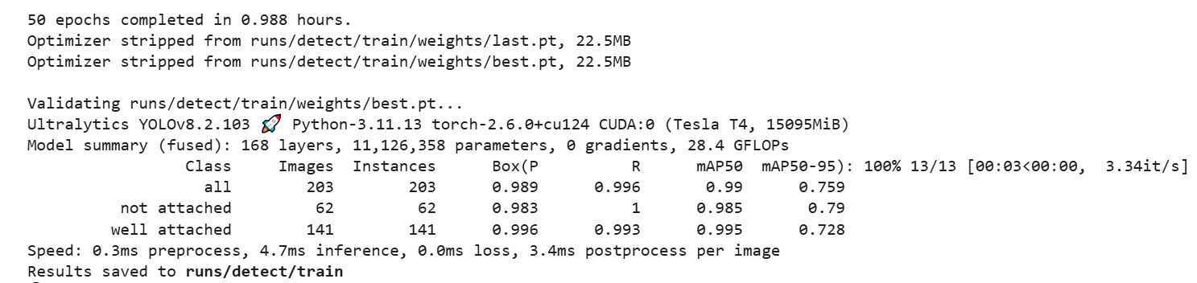

Figure 15 :

Le modèle a été entraîné pendant **50 époques** et validé sur **203 images**. Les résultats sont très satisfaisants :

* **Précision moyenne (P)** : **98.9 %**
* **Rappel moyen (R)** : **99.6 %**
* **mAP0.5** (précision standard) : **99.0 %**
* **mAP0.5:0.95** (précision stricte) : **75.9 %**

Les deux classes ("not attached" et "well attached") sont bien détectées, avec un **rappel parfait pour “not attached”** (1.00), ce qui montre que le modèle **ne rate presque aucun cas d’anomalie**.

Enfin, le temps de traitement est **très rapide (~8 ms/image)**, ce qui rend ce modèle **adapté au temps réel**.

# TEST DU MODELE

1. Code :
2. import cv2
3. from ultralytics import YOLO
4. import math
5. import os
6. # Créer un dossier pour sauvegarder les extraits
7. os.makedirs("detections", exist_ok=True)
8. # Classes
9. classNames = ['not attached', 'well attached']
10. # Charger le modèle
11. model = YOLO('bestV2EPOCH50.pt')
12. # Lire l'image
13. img_path = '2516.jpg'
14. img = cv2.imread(img_path)
15. # Prédiction
16. results = model.predict(img)
17. count = 0  # compteur de détections
18. for r in results:
19. boxes = r.boxes
20. for box in boxes:
21. # Coordonnées
22. x1, y1, x2, y2 = map(int, box.xyxy[0])
23. conf = math.floor(box.conf[0] * 100) / 100
24. cls = int(box.cls[0])
25. label = f'{classNames[cls]} {conf:.2f}'
26. print(classNames[cls] , conf)
27. # Extraire la zone détectée (ROI)
28. roi = img[y1:y2, x1:x2]
29. # Vérifier que le ROI n'est pas vide
30. if roi.size > 0:
31. # Affichage
32. cv2.imshow(f"Detection_{count}: {label}", roi)
33. # Sauvegarde
34. cv2.imwrite(f"detections/detect_{count}_{classNames[cls]}.jpg", roi)
35. count += 1
36. cv2.waitKey(0)
37. cv2.destroyAllWindows()
38. Resultat du Code :

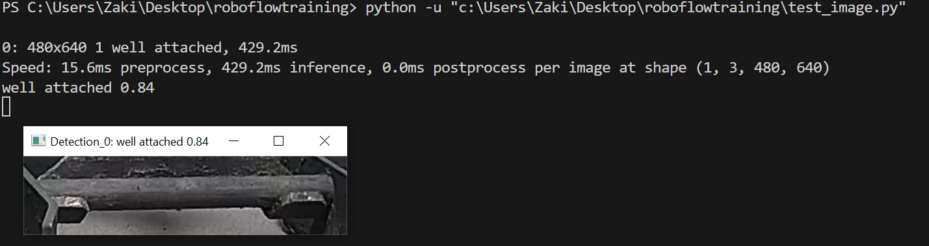

Figure 9:Test1

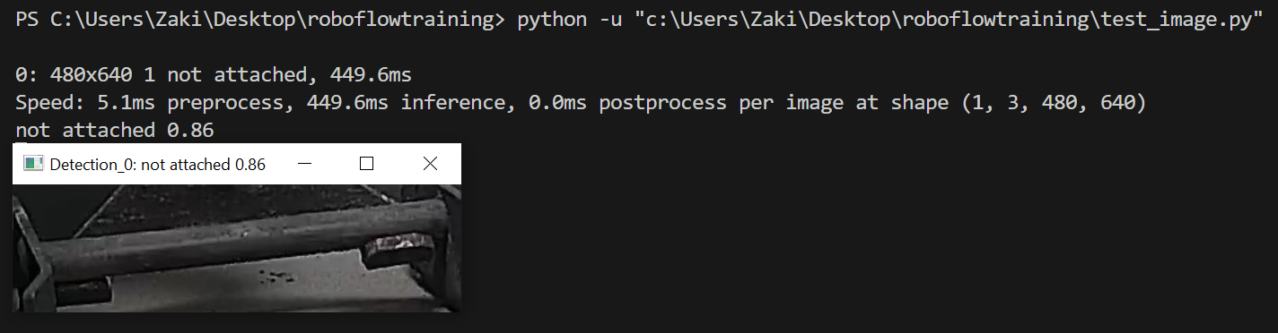

Figure 16 :Test 2

# **CHAPITRE IV : Mise En œuvre De La Solution Sur Le Terrain**

# Installation Du Caméra IP

# Définition d'une caméra IP :

Une **caméra IP** (pour *Internet Protocol*) est une **caméra de vidéosurveillance numérique** qui transmet les images et le son via un **réseau informatique** (Ethernet, Wi-Fi ou Internet), plutôt que par un signal analogique.

# Caractéristiques principales :

* **Connexion réseau** : Elle utilise une **adresse IP** pour être accessible via un réseau local (LAN) ou à distance via Internet.
* **Numérique** : Contrairement aux caméras analogiques, elle numérise l’image directement dans la caméra.
* **Autonome** : Elle peut fonctionner sans enregistreur (NVR) car elle dispose souvent de capacités d’enregistrement (carte SD, cloud).
* **Accès à distance** : Les flux peuvent être consultés via un navigateur web, une application mobile ou un logiciel de vidéosurveillance.
* **Fonctionnalités avancées** : vision nocturne, détection de mouvement, audio bidirectionnel, PTZ (Pan-Tilt-Zoom), etc.

1. Installation

Conformément aux exigences du site, l’implémentation de la solution devait se faire sans perturber la ligne de cataphorèse ni interférer avec le processus en cours. Cette contrainte a rendu complexe le choix de l’emplacement optimal pour la caméra IP. Il a donc été nécessaire d’identifier un point de fixation garantissant à la fois une bonne couverture visuelle du convoyeur et le respect des normes de sécurité, tout en assurant que la trajectoire de la caméra reste parfaitement alignée avec celle du convoyeur, sans empiéter sur son chemin d’installation.

Après plusieurs tests de différentes positions possibles, et grâce à l'appui des techniciens et des opérateurs — que je tiens à remercier — nous avons finalement retenu la position suivante :

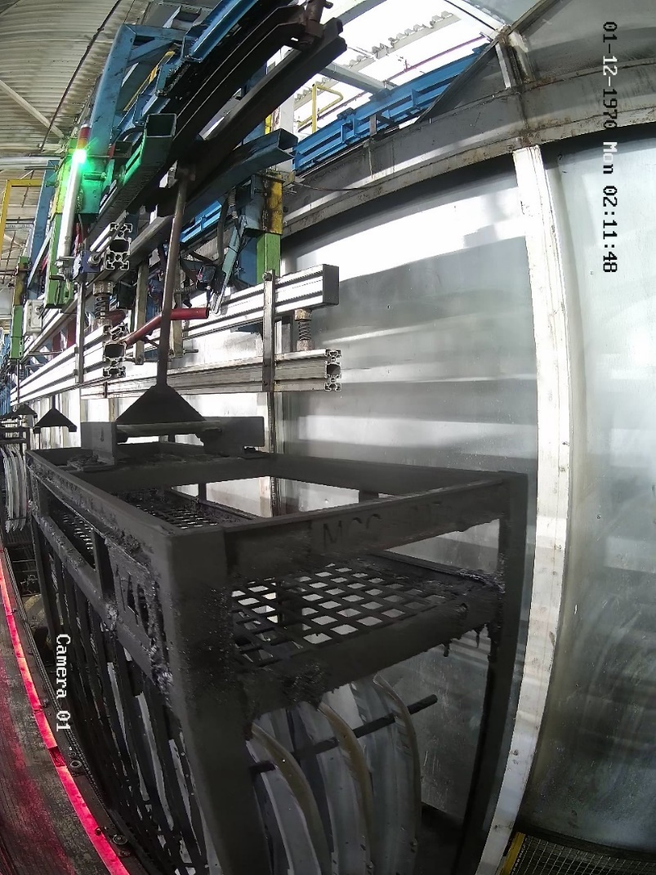

Celle-ci permet un affichage qui, bien que n’étant pas parfaitement optimal, reste exploitable. Nous avons ainsi décidé d’adapter notre solution à cette configuration, en tenant compte des contraintes du terrain et en adoptant une approche orientée vers le "pire des cas".

# Interface Graphique

Afin d’assurer une supervision efficace du système, la réalisation d’une interface homme-machine (IHM) est nécessaire. Celle-ci sera développée en Python et permettra d’afficher les informations essentielles en temps réel. Elle offrira également aux opérateurs la possibilité de contrôler l’automate, notamment en déclenchant un arrêt d’urgence en cas d’anomalie détectée.

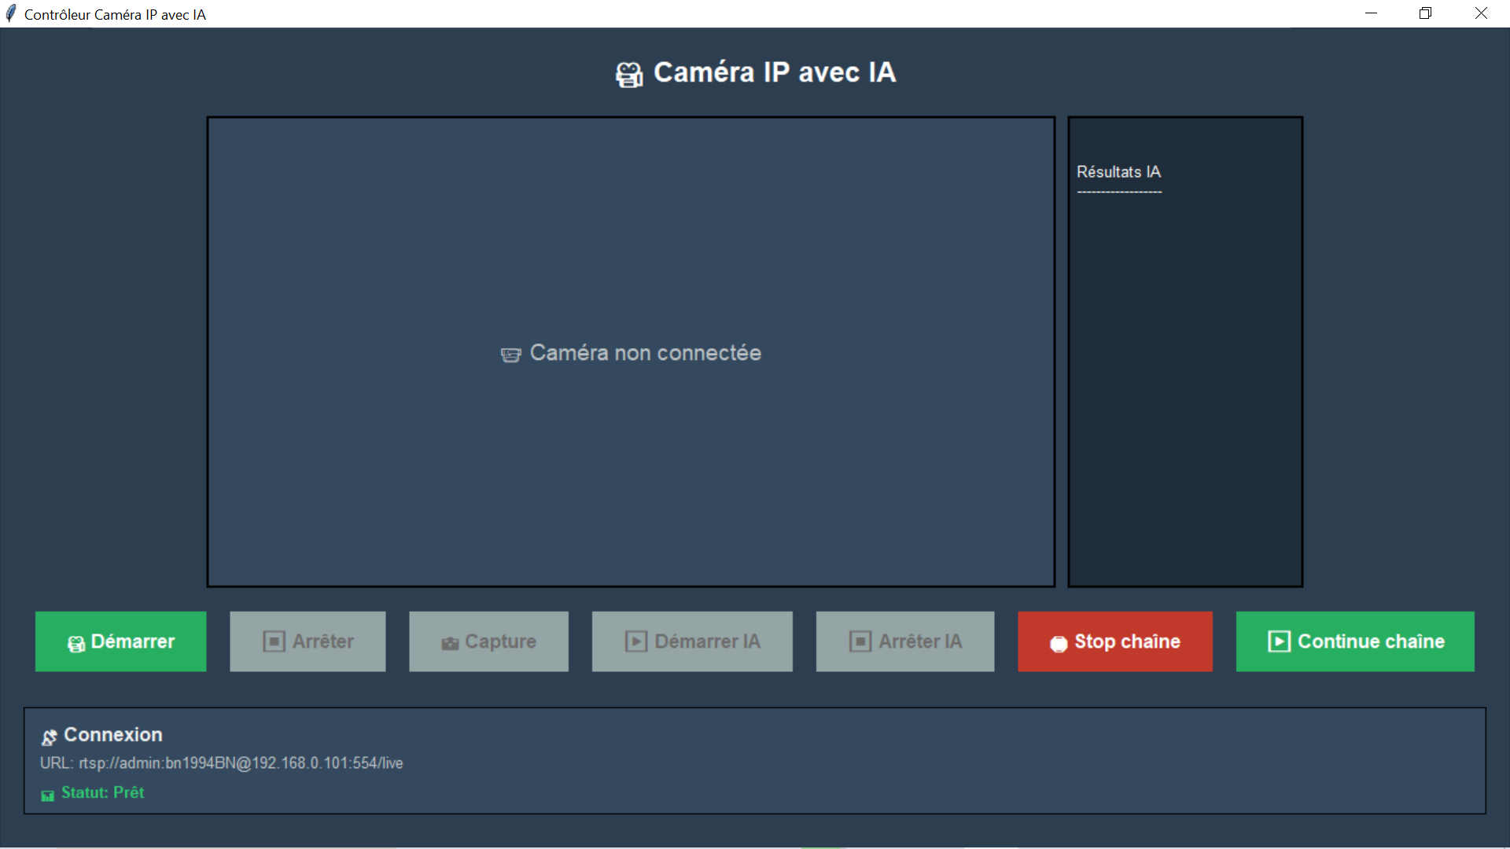

# Test du modèle

Avant de faire le test sur terrain ,On fait des teste sur des images dans un premier lieu :

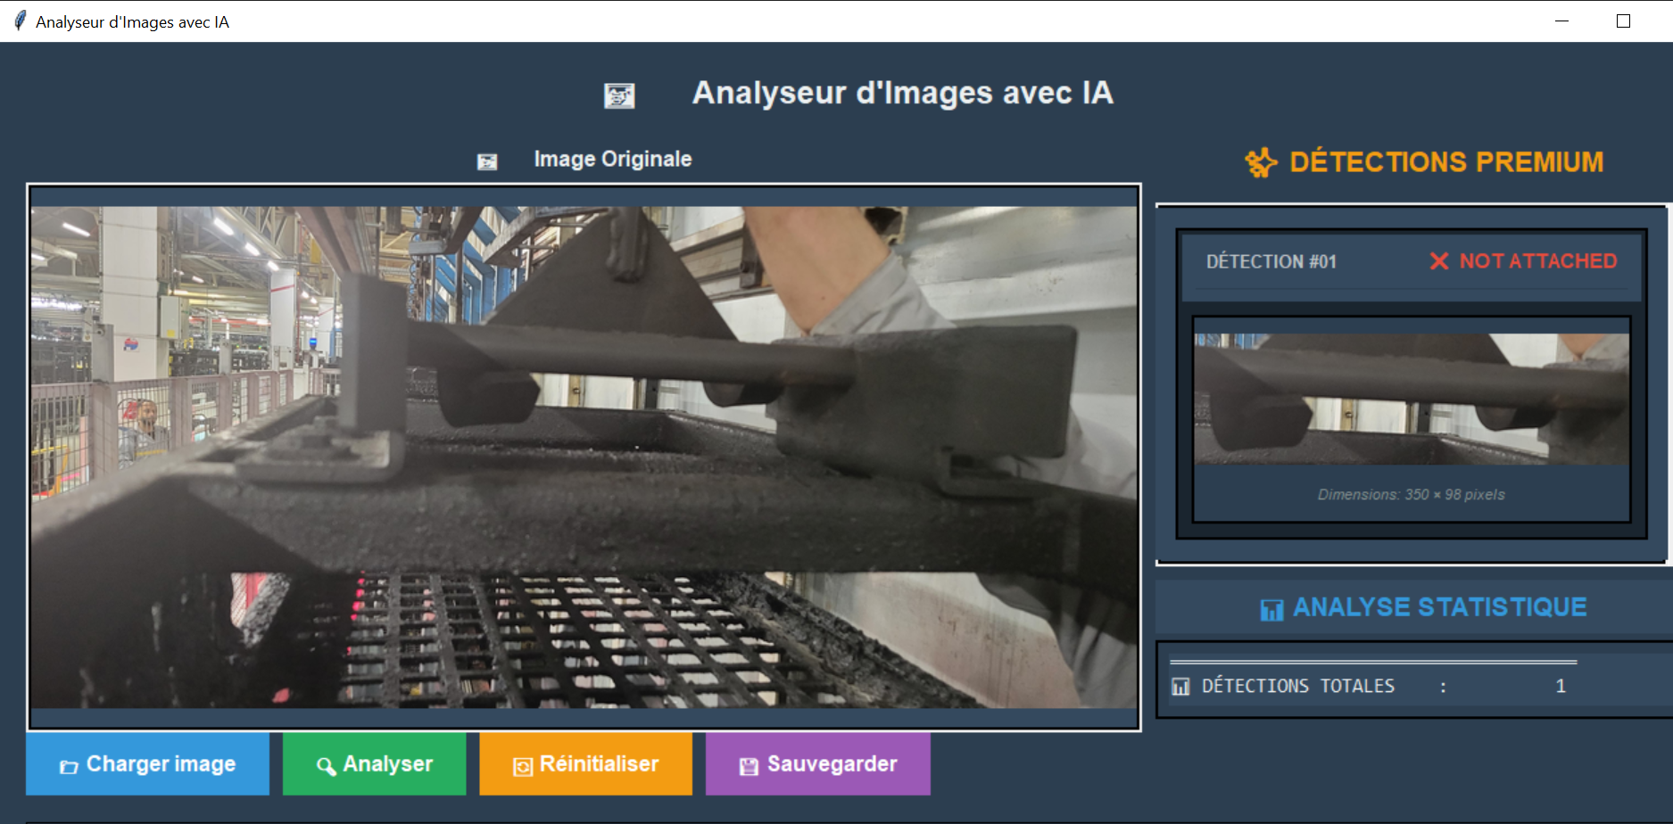 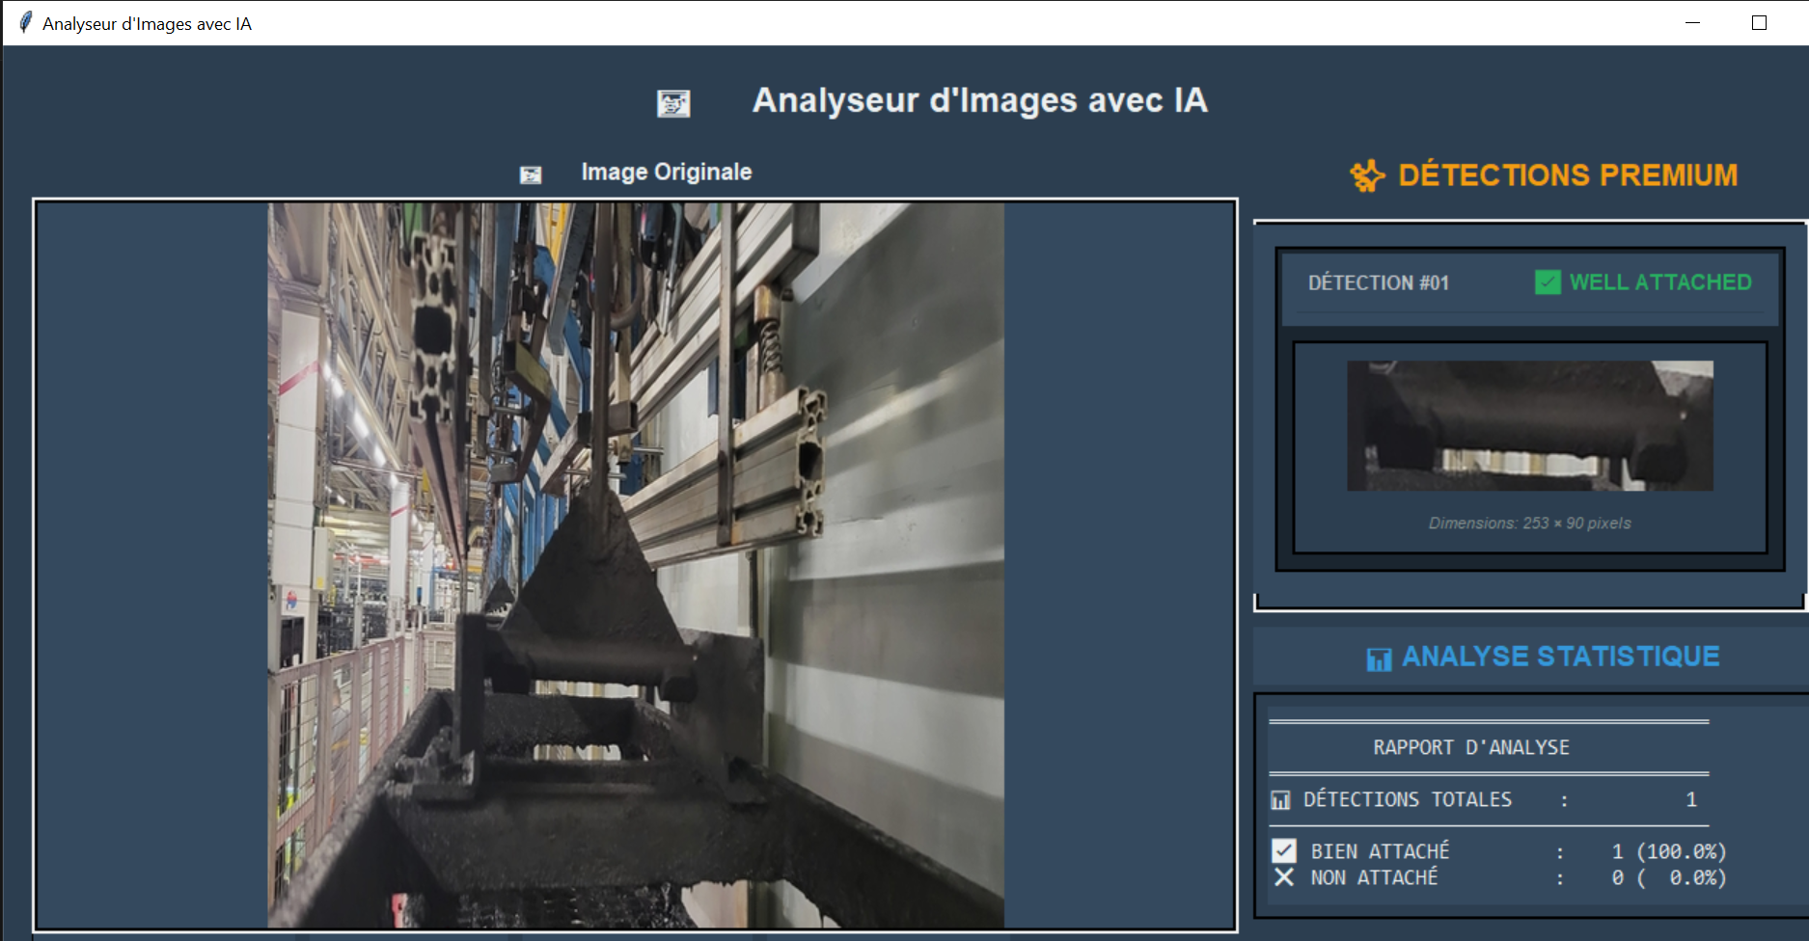

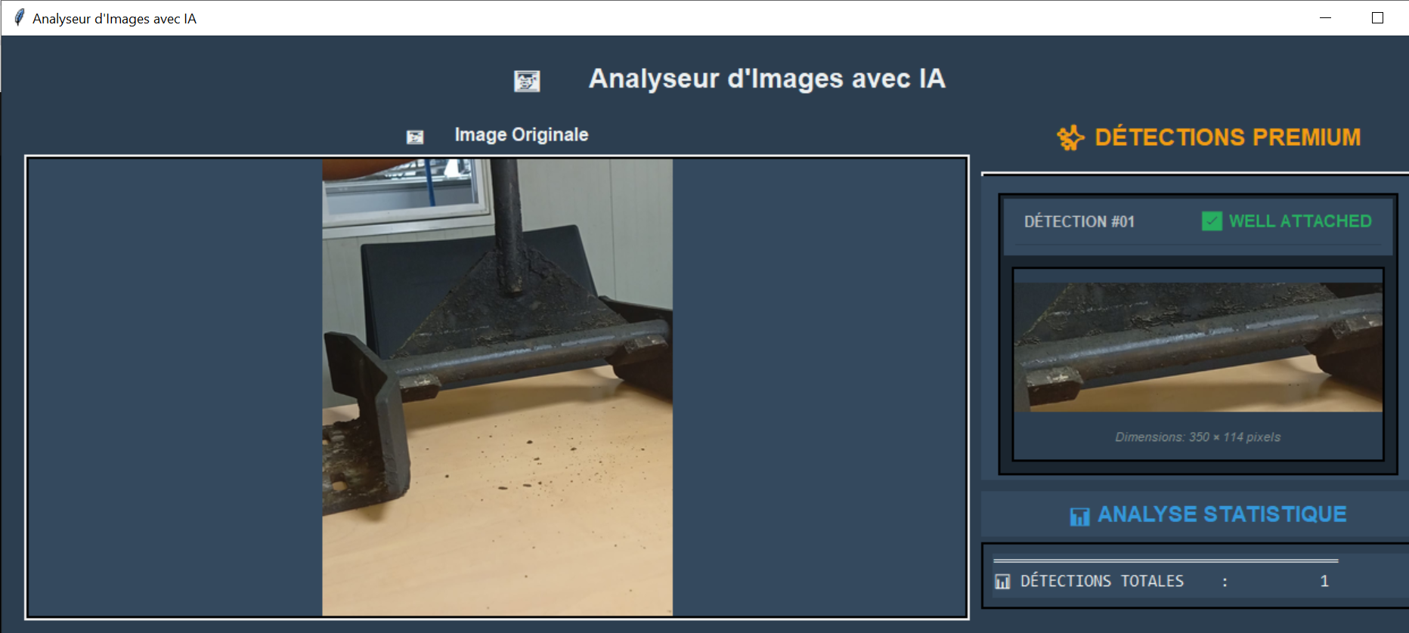 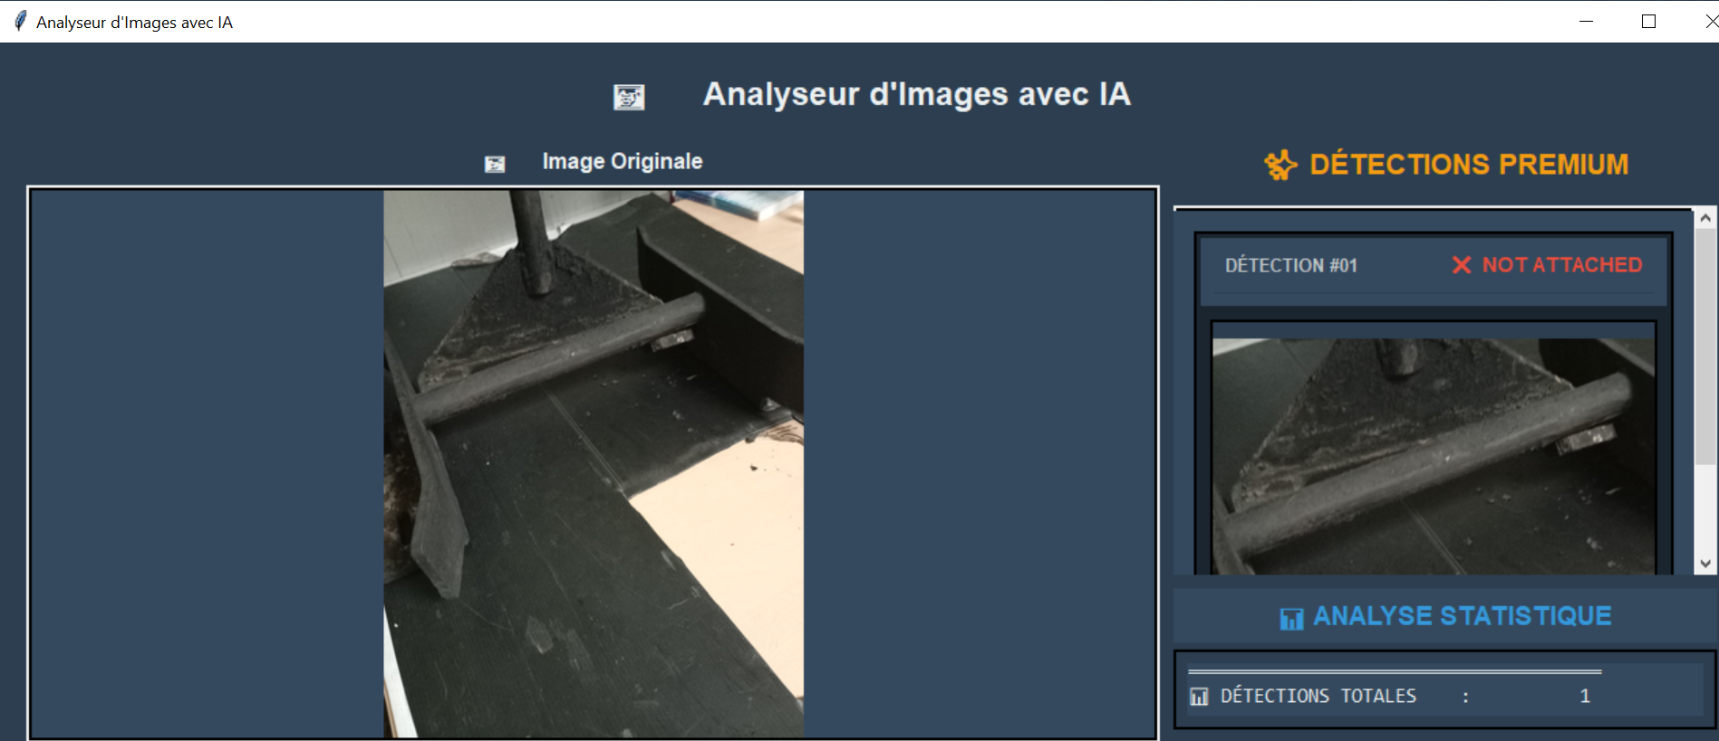

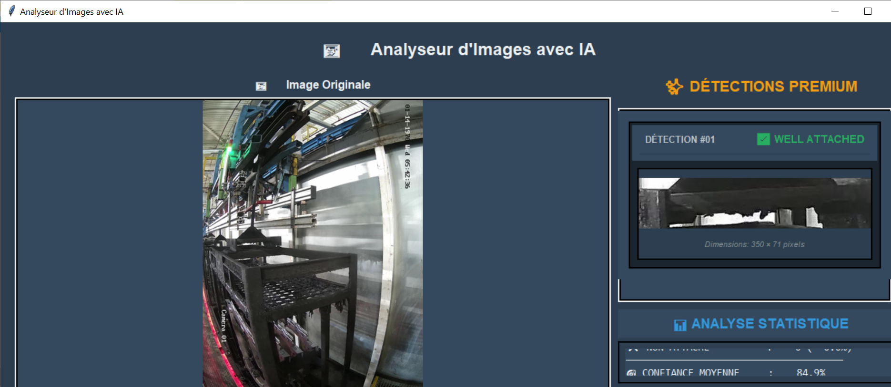 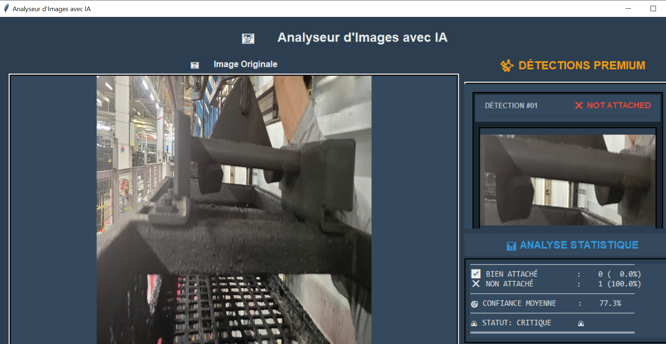

Comme montre les images, les résultats du model sont parfaites et exactes comme c’était attendu.

# Amélioration

Après avoir effectué plusieurs tests, nous avons constaté que le modèle fonctionne correctement **dans la plupart des cas**, **à l’exception des crochets ne portant pas de balancelles**.

En effet, ce type de cas crée une confusion pour le modèle, car ces crochets présentent des caractéristiques visuelles proches de ceux qui supportent effectivement des balancelles, ce qui entraîne des erreurs de détection ou de classification.

Pour remédier à ce problème, nous prévoyons de **relancer un entraînement** du modèle, en veillant à **inclure dans le jeu de données des exemples représentatifs de crochets sans balancelles**.

Cette étape vise à améliorer :

1. **Améliorer la capacité du modèle à distinguer les différentes classes**, afin de **réduire le taux de fausses détections**.
2. **Ajouter dans l’interface un affichage en temps réel du nombre de balancelles détectées**, réparties par classe (bien attachée, non attachée, absence), **et ce, pour chaque shift**.
3. **Enregistrer les données de détection** (nombre de balancelles bien attachées, non attachées, absentes) **dans un fichier Excel**, afin de **suivre le rendement des opérateurs** de manière structurée et exploitable.
4. **Sauvegarder les images des zones détectées (boîtes)** afin de **permettre une vérification visuelle claire** des détections.

# Validation du Modèle

Suite à un nouvel entraînement visant à corriger le problème survenu précédemment, les résultats obtenus se sont révélés satisfaisants et complets.

En complément, nous avons intégré une option permettant de stocker les résultats de détection, avec toutes les informations associées, dans un fichier Excel. Cette fonctionnalité offre la possibilité de consulter l’historique des détections ultérieurement, notamment en cas d’anomalie ou pour des besoins d’analyse.

Démonstration :

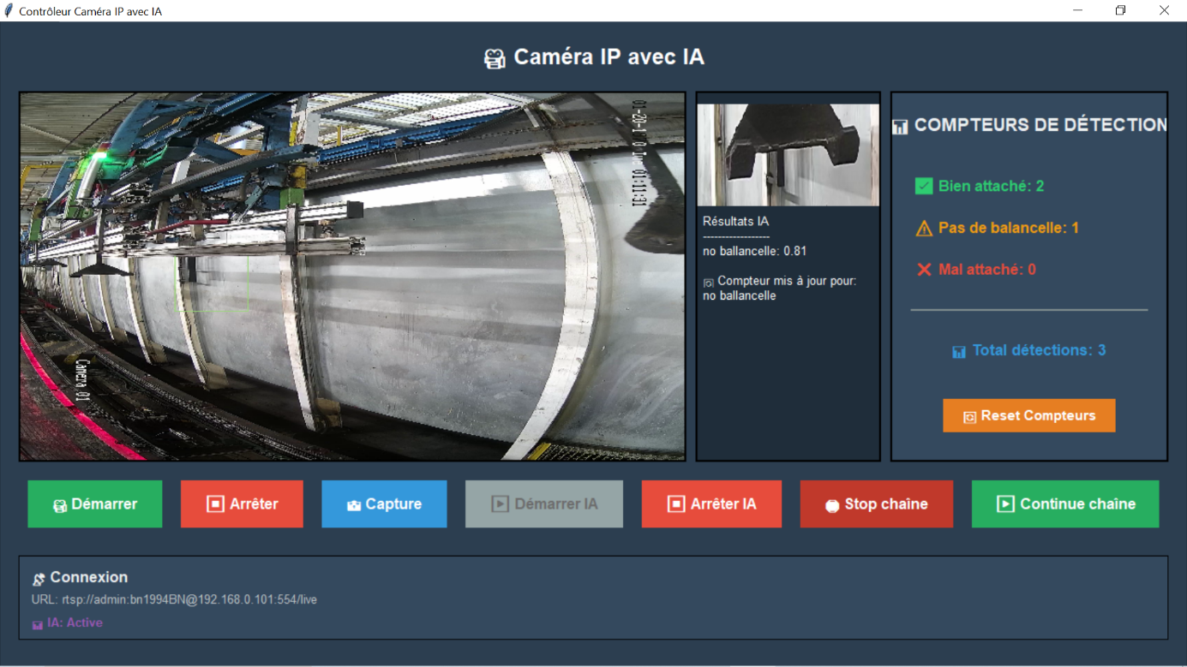

Historiques :

* + 1. Détections :

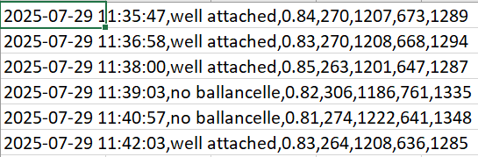

* + 1. Classification des détections :

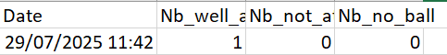

* + 1. Annotations :

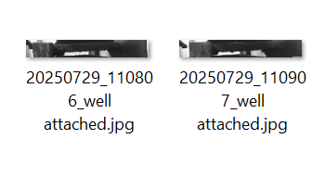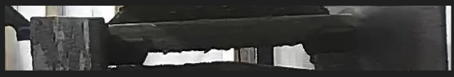

# Communication Avec L’AUTOMATE

Pour contrôler un automate et effectuer un arrêt d’urgence, on commence par faire des tests sur un automate séparé en utilisant la bibliothèque **SNAP7**  de Python.

Un passage par TIA Portal V17 est nécessaire pour lire les adresses IP de l’automate, ainsi que les adresses des variables déjà existantes (mémoires, entrées/sorties, etc.).

Ces informations permettent ensuite de programmer les lectures/écritures nécessaires pour déclencher, par exemple, un arrêt d’urgence à distance via Python.

Pour rendre l'interface plus interactive et permettre à l'opérateur d'adapter le projet aux spécificités de l'automate utilisé, des champs de configuration ont été intégrés à l'application. L'utilisateur peut désormais saisir directement les paramètres de communication avec le PLC, notamment l'adresse IP, le numéro de rack, le numéro de slot, ainsi que le mnémonique de la sortie à piloter (par exemple Q0.0 ou Q4.1). Cette approche rend le système flexible et facilement déployable dans différents environnements industriels, sans modification du code source. L’interface permet également de connecter ou déconnecter la chaîne de production, de lancer l’analyse IA à la demande, et d’afficher les résultats de détection et de comptage en temps réel.

Voici la nouvelle version d’interface :

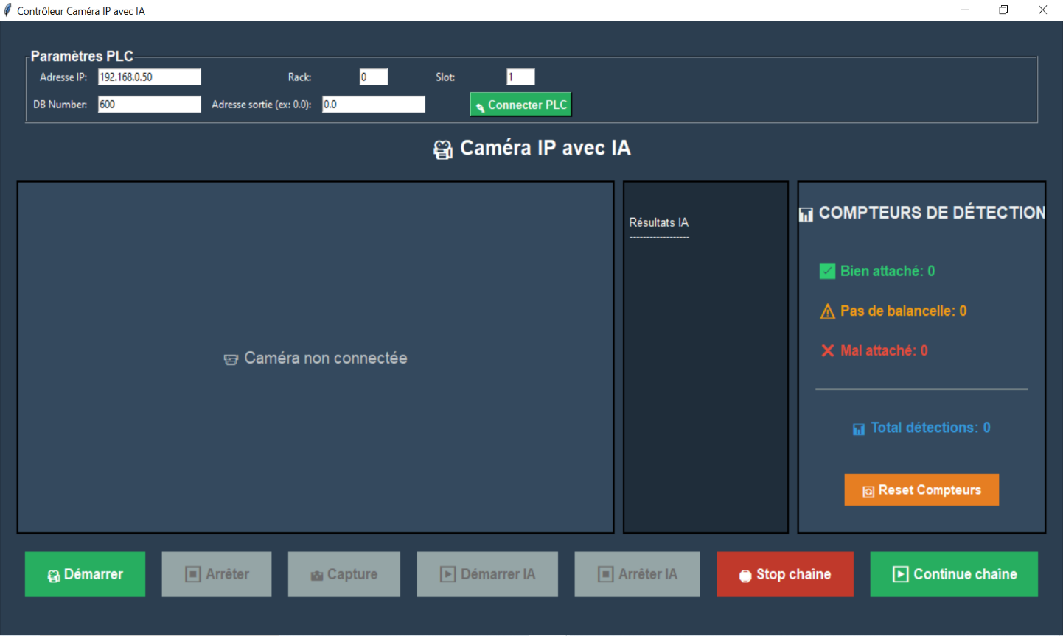

Voici un petit exemple d’un code minimale permettant de contrôler a partir d’in automate une led et lire la valeur -TOUT OU RIEN- d’un capteur :

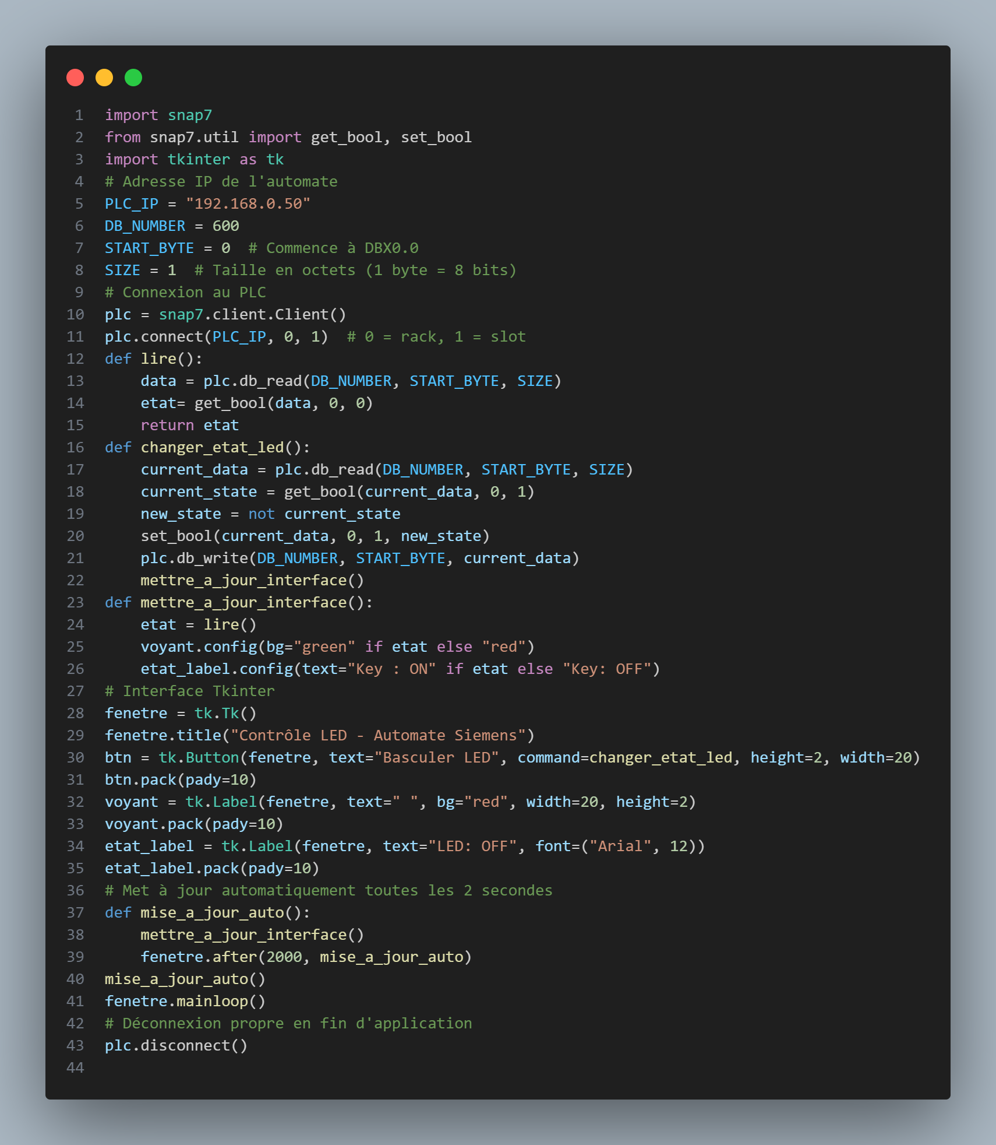

# Code Source Et Fichiers Importants

Tout sera importer à mon GitHub : https://github.com/ZIKOAR

# **Conclusion**

# À la fin de notre parcours, nous avons réussi à résoudre l’un des problèmes majeurs rencontrés dans tout le département TOUS-ENSEMBLE. Ce projet a permis de franchir une étape importante, même s’il reste encore des axes d’optimisation, notamment au niveau du modèle de détection, de la position de la caméra, et de l’installation d’un écran pour l’affichage en temps réel.

# À ce stade, nous avons accompli de nombreuses tâches clés :

# la création d’un dataset de qualité,

# l’entraînement efficace du modèle,

# le développement d’une interface professionnelle,

# et surtout, la communication directe avec l’automate via Python.

# Comme toute belle histoire, notre expérience touche à sa fin avec l’implémentation concrète du projet sur le terrain. Mais rien n’empêche de poursuivre son développement, de l’enrichir et d’en assurer le suivi dans une logique d’amélioration continue.